Obecní úřad HNĚVČEVES
Hněvčeves 54 p. Nechanice 503 15 okr. Hradec Králové
tel. 495447339 IČO 00268771
E-mail : obec.hnevceves@cmail.cz

Věc : Volby 2009 V Hněvčevsi dne 21.4.2009

Dle § 16 písmeno f) zákona č.62/2003 Sb. o volbách do Evropského parlamentu a o změně některých zákonů, podáváme informaci o počtu a sídle volebních okrsků.

Obec Hněvčeves má jeden volební okrsek, se sídlem volební místnosti v zasedací místnosti Obecního úřadu Hněvčeves č.p.54

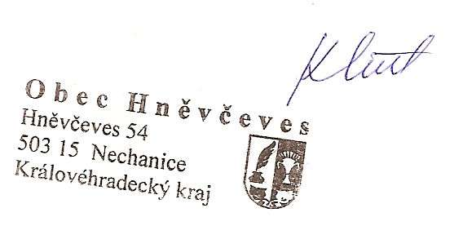

Jan Kleček
starosta obce

